E-Mail Text für BKD-Schulen
English version:
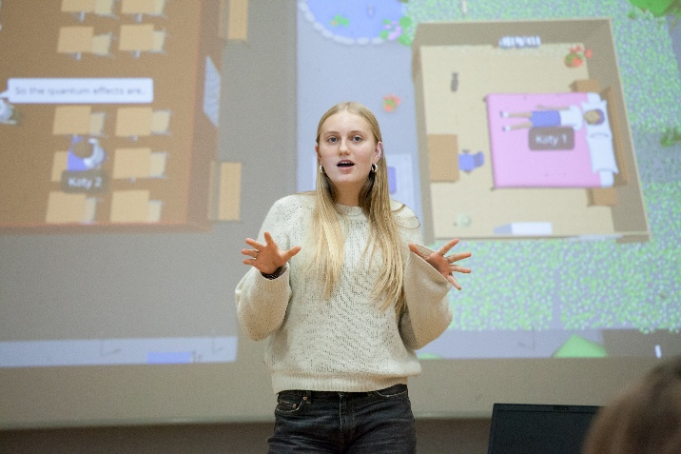

Betr.: Continuing International Educational Project Karriere Quantum
Dear principals, dear teachers,
The Goethe-Institut is excited to inform you about our educational project entitled Karriere Quantum. It is suitable for teachers of all subject areas, and for 16-18 years old students who have German as a subject (at least A1 level). An interest in STEM subjects is an advantage, but applicants from all subject areas are very welcome to apply!
The project is fully funded by the German Federal Ministry of Research, Technology and Space.
*** This project is not only for German teachers! Please forward on to any staff member you feel might be interested. We have attached a PDF 1-pager with a brief overview of the project and how to apply. ***
The one-week camps revolve around quantum technologies and the German language, taking place through 2026 and 2027 at the Goethe-Instituts in Riga, Berlin, Lyon and Brussels. After five successful camps through 2024-2025 at the Goethe-Instituts in Dublin, Rome, Madrid, London and Sofia, we have received further funding for four camps for students and teachers from all over Europe. The camps are separate and only one is attended by each group.
Groups of three, consisting of one teacher and two students, can apply for these camps. Successful applicant groups will receive a scholarship; this includes transport, accommodation, most meals, the leisure programme and the workshop content.
The sixth Karriere Quantum camp is taking place at the Goethe-Institut in Riga, 12-18 July 2026; the application deadline is 19 April 2026.
Students require at least A1 proficiency in German (teachers do not require German proficiency), and English proficiency at B2 level is required for both students and teachers.
For more information and how to apply, visit our website www.goethe.de/kq or reach out to us via e-mail at kq@goethe.de.
We look forward to your applications!
Best wishes,
Project Team Karriere Quantum
Goethe-Institut Riga
Goethe-Institut Irland
Deutsche Version:
Fortsetzung des internationalen Bildungsprojekts Karriere Quantum
Sehr geehrte Schulleiterinnen und Schulleiter, sehr geehrte Lehrerinnen und Lehrer,
das Goethe-Institut freut sich, Ihnen unser Bildungsprojekt Karriere Quantum vorstellen zu dürfen. Es eignet sich für Lehrerinnen und Lehrer aller Fachrichtungen sowie für Schülerinnen und Schüler im Alter von 16 bis 18 Jahren, die Deutsch als Fach belegen (Mindestniveau A1). Interesse an MINT-Fächern ist von Vorteil, aber Bewerberinnen und Bewerber aller Fachrichtungen sind herzlich willkommen! Das Projekt wird vollständig vom Deutschen Bundesministerium für Forschung, Technologie und Raumfahrt finanziert.
*** Es ist nicht nur für Deutschlehrer*innen gedacht! Bitte leiten Sie diese Information an alle Mitarbeiter*innen weiter, die daran interessiert sein könnten. Wir haben eine einseitige PDF-Datei mit einer kurzen Übersicht und Bewerbungsinfos des Projekts beigefügt. ***
Die einwöchigen Camps drehen sich um Quantentechnologien und die deutsche Sprache und finden 2026 und 2027 an den Goethe-Instituten in Riga, Berlin, Lyon und Brüssel statt. Nach fünf erfolgreichen Camps in 2024-2025 an den Goethe-Instituten in Dublin, Rom, Madrid, London und Sofia wurde das Projekt für vier Camps weiterfinanziert. Sie werden unabhängig voneinander organisiert und jede Gruppe kann nur an einem Camp teilnehmen.
Gruppen von drei Personen, bestehend aus einer Lehrkraft und zwei Schüler*innen, können sich für diese Camps bewerben. Erfolgreiche Bewerbergruppen erhalten ein Stipendium, das die Kosten für Transport, Unterkunft, Verpflegung, Rahmenprogramm und die Workshop-Inhalte umfasst.
Das sechste Karriere Quantum Camp findet vom 12.-18. Juli 2026 im Goethe-Institut in Riga statt; Bewerbungsschluss ist der 19. April 2026.
Schüler*innen müssen mindestens ein Deutschniveau der Stufe A1 mitbringen (Lehrkräfte benötigen keine Deutschkenntnisse). Sowohl von Schüler*innen als auch Lehrkräften werden Englischkenntnisse der Stufe B2 vorausgesetzt.
Weitere Informationen und Hinweise zur Bewerbung finden Sie auf unserer Website www.goethe.de/kq, oder kontaktieren Sie uns per E-Mail unter kq@goethe.de.
Wir freuen uns auf Ihre Bewerbungen!
Mit freundlichen Grüßen,
Projektteam Karriere Quantum
Goethe-Institut Riga
Goethe-Institut Irland

